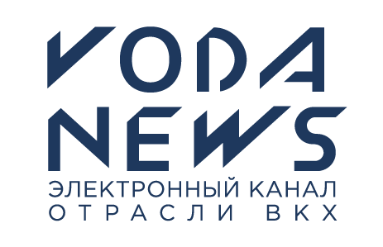
При поддержке Главы Республики Крым

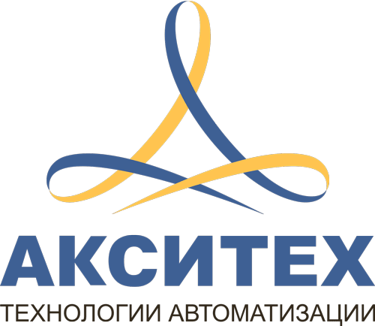
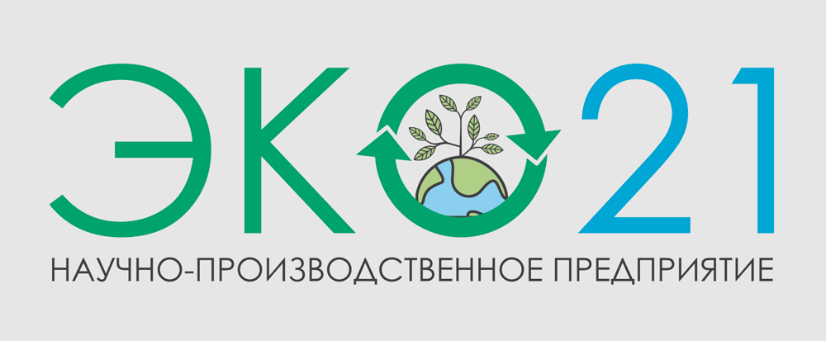
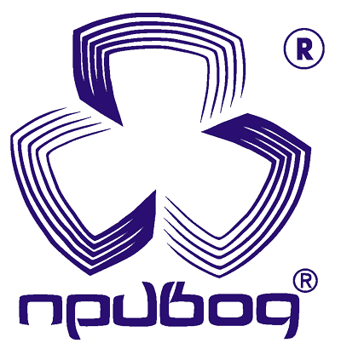
ПАРТНЕРЫ

КОНФЕРЕНЦИЯ

"Об опыте модернизации СИСТЕМ ВОДОСНАБЖЕНИЯ И ВОДООТВЕДЕНИЯ В ЖКХ И ПРОМЫШЛЕННОСТИ"

30.09.19-04.10.19, КРЫМ, г. ЯЛТА, санаторно-оздоровительный комплекс «РУССИЯ»

СПИСОК ЗАРЕГИСТРИРОВАННЫХ УЧАСТНИКОВ

Организация | Фамилия | Имя, отчество | Должность
Российская Ассоциация водоснабжения и водоотведения (РАВВ) | Самбурский | Георгий Александрович | Заместитель исполнительного директора по технологической политике РАВВ, к.т.н., доцент, Председатель Технического Комитета № 343 "Качество воды" Росстандарта
Межрегиональный Союз Проектировщиков (НП «МРСП») | Пупырев | Евгений Иванович | Президент НП «МРСП», Председатель Экспертно-технологического Совета РАВВ, д.т.н., профессор
Ассоциация «ЖКХ и городская среда» | Данилович | Дмитрий Александрович | Руководитель Центра технической политики и модернизации в ЖКХ, Ассоциация «ЖКХ и городская среда», эксперт-директор журнала «НДТ водоснабжения и водоотведения», к.т.н.
Ассоциация производителей трубопроводных систем (АПТС) | Ткаченко | Владислав Сергеевич | Заместитель начальника управления по взаимодействию с органами власти
Ассоциация производителей трубопроводных систем (АПТС) | Шарейка | Артем Викторович | Главный специалист
Национальный исследовательский Томский политехнический университет | Седюкова | Марина Сергеевна | Инженер-конструктор
НИИСФ РААСН | Фрог | Дмитрий Борисович | Гл. научный сотрудник
Невско-Ладожское Бассейновое Водное Управление | Калмыков | Петр Дмитриевич | Ведущий специалист-эксперт отдела водного хозяйства
Невско-Ладожское Бассейновое Водное Управление | Зеленская | Наталья Сергеевна | Ведущий специалист-эксперт отдела правовой, кадровой работы и делопроизводства
ГКП на ПХВ "Курчатов Водоканал" (Казахстан) | Халилов | Рашит Усманович | Директор
УП Полимерконструкция (Республика Беларусь) | Иванов | Сергей Анатолиевич | директор
УП Полимерконструкция (Республика Беларусь) | Еловик | Валерий Леонидович | Главный технолог
АО "Водоканал" (Якутск) | Кырджагасов | Анатолий Андреевич | Генеральный директор
МПП ВКХ "Орелводоканал" | Иванов | Василий Васильевич | Генеральный директор
МУП «Североморскводоканал» | Каменев | Александр Викторович | Директор
МУП «Водоканал» (г. Ливны) | Бондарев | Егор Иванович | Директор
СГМУП «Горводоканал» (г. Сургут) | Ким | Семён Алексеевич | Главный инженер
СГМУП «Горводоканал» (г. Сургут) | Малярвейн | Елена Анатольевна | Инженер по охране окружающей среды
АО «Лебединский горно-обогатительный комбинат» | Петров | Рудольф Анатольевич | Ведущий специалист
АО «Лебединский горно-обогатительный комбинат» | Фатеев | Виталий Васильевич
АО «Лебединский горно-обогатительный комбинат» | Криволапов | Владимир Николаевич
Группа "ВИВ" | Баженов | Виктор Иванович | Руководитель секции Энергосбережение Экспертно-технологического Совета РАВВ, профессор кафедры Московского Государственного строительного университета, д.т.н.
ООО «Хавле Индустриверке» | Найшев | Дмитрий Федорович | Коммерческий директор
ООО «Хавле Индустриверке» | Шумов | Андрей Андреевич | Директор филиала г. Краснодар
ООО «Хавле Индустриверке» | Короленко | Олег Васильевич | Региональный представитель
ООО «Альта Групп» | Кулаков | Артем Алексеевич | Главный технолог
ООО «Флоттвег Москау» | Жигун | Эдуард Борисович | Генеральный директор
ООО "ПК МиК" | Приходько | Екатерина Михайловна | Генеральный директор
ООО "ПК МиК" | Юдина | Анна Дмитриевна | Коммерческий директор
ООО "ПК МиК" | Черкес | Ольга Александровна | Начальник тендерного отдела
ООО "ПК МиК" | Оставкова | Ирина Дмитриевна | менеджер
ООО "ПК МиК" | Смакова | Ирина Владимировна | менеджер
ООО «2Н АКВА» | Серафимов | Владимир Константинович | Генеральный директор
ООО «2Н АКВА» | Валиуллин | Ленар Минахметович | Начальник отдела систем водоочистки
ООО «Группа ПОЛИПЛАСТИК» | Головачев | Алексей Владимирович | Начальник управления по взаимодействию с органами власти
ООО «Группа ПОЛИПЛАСТИК» | Черкашин | Станислав Леонидович | Заместитель директора департамента информационной политики и развития
АО "ХЕМКОР" | Промзелев | Вадим Алексеевич | Руководитель Центра по развитию инженерных сетей из НПВХ
АО "ХЕМКОР" | Китов | Вадим Сергеевич | Специалист Центра по развитию инженерных сетей из НПВХ
АНО АТР | Павлов | Павел Анатольевич | Советник АНО АТР
ООО «КНТ Плюс» | Лобанов | Федор Иванович | Доктор химических наук, профессор, Президент ООО "КНТ Плюс"
ООО «КНТ Плюс» | Чукалина | Татьяна Евгеньевна | Заместитель генерального директора
ООО «КНТ Плюс» | Чукалина | Елена Михайловна | Генеральный директор
ООО «Сибирь-мехатроника» | Усачев | Алексей Павлович | Технический директор
ООО «РДЭ»
ООО «РДЭ»
ООО «РДЭ»
ООО «Химсервис» | Паньков | Евгений Александрович
АО «ГИДРОМАШСЕРВИС»
ООО «Чистые воды» | Татанов | Иван Васильевич | Главный инженер
ООО «Чистые воды» | Татанов | Юрий Иванович | Заместитель директора по общим вопросам
ООО «АКСИТЕХ» | Барабанов | Кирилл Сергеевич | Руководитель направления ООО «АКСИТЕХ»
ООО "НПП "Экология-21" | Назаров | Максим Владимирович | Генеральный директорООО
ООО «Политерм» | Крицкий | Григорий Григорьевич | Генеральный директор, к.т.н.
АО "Астерион" | Григорьева | Анастасия Николаевна | Исполнительный директор
АО "Астерион" | Веровенко | Станислав Юрьевич | Генеральный директор
ЗАО "ТУЛАЭЛЕКТРОПРИВОД" | Красковский | Сергей Владимирович | Генеральный директор
ЗАО "ТУЛАЭЛЕКТРОПРИВОД" | Джалилов | Сергей Евгеньевич | Коммерческий директор
ООО "НТТ Рус" | Гусейнова | Елена Сергеевна | Генеральный директор
ООО «Ксилем Рус» | Варушин | Павел Александрович | Директор по продажам
ООО «Ксилем Рус» | Якель | Павел Викторович | Менеджер муниципального направления
Журнал «Наилучшие Доступные Технологии водоснабжения и водоотведения» | Соболевская | Елена Анатольевна | Руководитель издания
Журнал «Водоснабжение и санитарная техника» | Юдакова | Оксана Николаевна | Начальник рекламно-публицистического отдела АО «МосводоканалНИИпроект»
Журнал «Водоочистка. Водоподготовка. Водоснабжение»
Группа "ВИВ" | Березин | Сергей Евгеньевич | Генеральный директор
Группа "ВИВ" | Сафонов | Александр Николаевич | Заместитель генерального директора
Группа "ВИВ" | Петров | Владимир Иванович | Заместитель генерального директора, к.т.н.
Группа "ВИВ" | Черненко | Александр Витальевич | И.о. руководителя проектной группы
Группа "ВИВ" | Хританцов | Андрей Владимирович | Заместитель Генерального директора по сервису
Группа "ВИВ" | Устюжанин | Андрей Вадимович | Ведущий инженер
Группа "ВИВ" | Варга | Татьяна Всеволодовна | Специалист по маркетингу и рекламе

ПОДТВЕРДИЛИ УЧАСТИЕ, ЗАЯВКА ПОКА НЕ ПРИСЛАНА

- ООО УК "МЕТАЛЛОИНВЕСТ"
- Архангельский ЦБК
- МУП "Водоканал" г. Подольска, Сёмин Михаил Михайлович (директор)
- ОАО «Нижегородский водоканал», Николюк Николай Валерьевич (генеральный директор)
- МУП г.Новосибирска «ГОРВОДОКАНАЛ», Похил Юрий Николаевич (директор)
- АО «РКС Менеджмент»
- ООО "НПО "Квантовые технологии", Шептунов Александр Васильевич (Руководитель проектного офиса "Экология")
- ООО ТД "ЛИТ", Смирнов Александр Дмитриевич, (технический директор)
- ООО "АРМА36", Скалин Андрей Николаевич (Заместитель директора)
- ООО "ХАХ ЛАНГЕ"
- ООО "КРАСНОЯРСКИЙ ИНСТИТУТ "ВОДОКАНАЛПРОЕКТ", Красавин Григорий Владимирович (генеральный директор)
- ГУПС "Водоканал" г. Севастополь, Перегуда Николай Болеславович (директор)
- ГУП РК "Вода Крыма", Баженов Владимир Викторович (генеральный директор)
- Крымский федеральный университет имени В. И. Вернадского, кафедра "Водоснабжение, водоотведение и санитарная техника", Салиев Энвер Ибрагимович (декан архитектурно-строительного факультета, к.т.н., доцент)
- Крымский федеральный университет имени В. И. Вернадского, кафедра "Водоснабжение, водоотведение и санитарная техника", Николенко Илья Викторович (д.т.н., профессор, заведующий кафедрой)

А также представители водоканалов и коммерческих организаций Республики Крым

ПРИГЛАШЕНЫ

- РАВВ, Довлатова Елена Владимировна (Исполнительный директор)
- ООО «Группа компаний Водоканал Эксперт», Гришина Галина Юрьевна (генеральный директор)
- Министр жилищно-коммунального хозяйства Республики Крым Черняев Дмитрий Дмитриевич
- Заместитель Председателя Комитета Государственного Совета Республики Крым по строительству и жилищно-коммунальному хозяйству Аксёнов Валерий Николаевич

ОРГКОМИТЕТ
Группа компаний «ВИВ»
www.pump.ru; conference@pump.ru; info@pump.ru; varga@pump.ru
тел.: +7 (495) 641 0041, доб. 156 – Варга Татьяна Всеволодовна

